Азгар Габиди – мой любимейший поэт
Эчтәлек
1. Кереш.
2. Әзһәр Габиди – минем яраткан шагыйрьләремнең берсе.
3. Йомгаклау.
4. Кулланылган әдәбият

Кереш

Без ул кадәр олы шәхес түгел,
Тукайныкы кадәр эз калмас;
Ләкин Сарман үзен җырга салган
Ихлас җанлы улын онытмас...
Әзһәр Габиди

Җырларда җырланган Сарман ягы, Сарман төбәге... Бу якның никадәр гүзәл як икәнен аңлау, ярату өчен, җәй көннәрендә аның урманнарыннан җиләк җыярга, челтерәп аккан чишмәләрнең көмештәй саф, балдай татлы суыннан авыз итәргә, кыш көннәрендә киртләч тауларыннан чаңгы шуарга, көзге урманнарына йөрергә, җыр-моңнарын тыңларга кирәк. Монда һәр тау итәге, һәр агач, болындагы һәр чәчәк, кыскасы, һәрбер нәрсә иҗатка, моңга, шигърияткә рухландыра. Никадәр талантлы кешеләр үсеп чыккан Сарман төбәгеннән...
Татар әдәбияты үсешенә зур өлеш керткән Сөббух Рәфыйков, Аяз Гыйләҗев, Мәдинә Маликова, Хәниф Хайруллин, Әзһәр Габиди, Дамир Гарифуллин кебек язучыларны һәм шагыйрьләрне биргән ул Сарман ягы. Бу сәнгать кешеләренең һәммәсенә Сарман төбәгенең челтерәп аккан чишмәләренең суы, сандугачларның моңы, урманнары, таулары илһам биреп, олы иҗат юлына озаткан.
Әзһәр Габиди – минем яраткан шагыйрьләремнең берсе. Ул сәнгать, мәдәниятебез өчен бар көчен куйган шагыйрь, әдип.

Әзһәр Габиди – минем яраткан шагыйрьләремнең берсе.
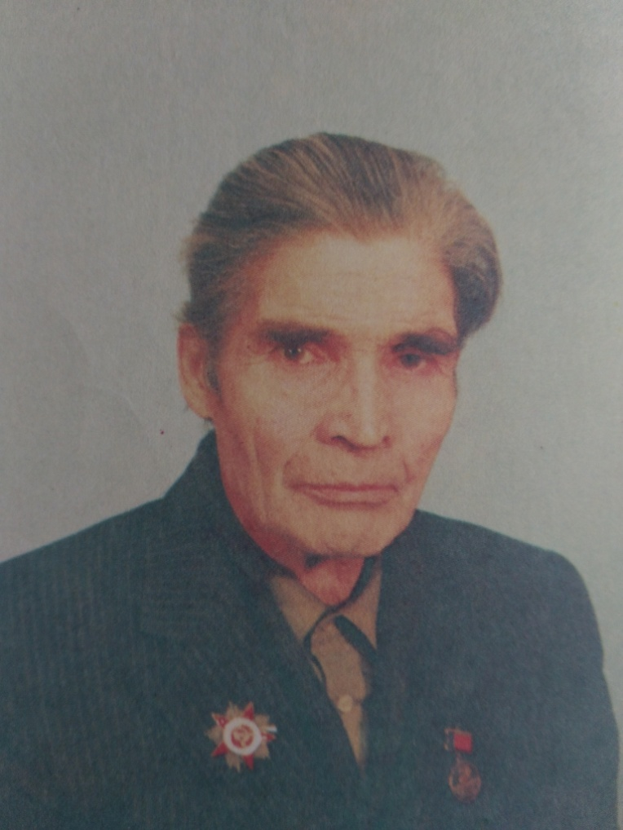
Әзһәр абый 1925 нче елның 25 нче сентябрендә Сарман районы Чукмарлы авылында дөньяга килә. Гаиләдә өченче бала булганга күрә, ул авыл тормышының бөтен авырлыкларын үз җилкәсендә татый. Балачактан ук шигъри җанлы булып үсә. Үзендә әдәбиятка талант хисләре барлыгын тоя. Тик хыяллары чынга ашмый кала. Сарман урта мәктәбендә 10 нчы сыйныфны тәмамларга да өлгерми, сугыш башлана. Шулай итеп, язмыш әле генә яшьлек чорына аяк баскан, тормышны танып белә башлаган Әзһәр абыйны фронтка илтеп ташлый. 1947 нче елда гына авылына кайта ул.
Туган як, аның һавасы, урманнары, болыннары бик сагындырган, күрәсең. Чөнки, нәкъ менә шушы чорда аның сугыш аркасында йомылып яткан шигъри хисләре чишмә булып тышка бәреп чыга. Ул шигырьләр яза башлый. Аларның күбесе патриотик рухта була. Тик шул ук вакытта Әзһәр абый фронт, анда күргәннәре турында да әйтми булдыра алмый. Газета битләрендә аның “Фашизмга үлем”, “Җиңү өчен” исемле шигырьләре басылып чыга.
Бу елларда Әзһәр Габиди иҗатын үстерү, камилләштерү белән бергә, тормышын татар теленә һәм әдәбиятына мәхәббәт тәрбияләүгә һәм балалар укытуга багышлый. Укытучы булып эшләгән чорда ул үзенең кешелеклелеге, намуслылыгы белән зур ихтирам казана. Эшенә бөтен җанан-тәнен бирә, яшь каләмнәр табу һәм үстерү белән туктаусыз шөгыльләнә. Ул клара Булатова, Ямаш Игәнәйнең беренче остазы, фатиха бирүчесе.
Тик бер сорау борчый. Кем булган соң ул Әзһәр агабыз? Шагыйрьме, әллә мөгалимме? Миңа калса, табигать аңа ике талантны да өеп һәм тигез итеп биргән. Беренчедән, уд үзенең әсәрләрендә һәрвакыт яхшылыкка өйрәтте, икенчедән, әдәбиятны армый-талмый пропагандалаучы булды. Ул башкалардан сүзгә осталыгы, башлаган фикерен азагына кадәр җиткерә белүе белән аерылып торды.
Әзһәр Габиди ни турында язган, нинди проблемаларны күтәргән дип баш ватасы түгел. Ул җитешмәгән, ул кайгырту күрсәтмәгән тараф бөтенләй юк сыман. Милләтебезнең үткәне һәм киләчәге, бетеп бара торган авылларның үкенечле язмышы, көннән-көн коргаксый барган табигать, сөенечле яки үкенечле мәхәббәт, сугыш чоры хәтирәләре, сагындыргыч яшьлек... Аларны санап бетереп буламени?
Әзһәр абый кайсы гына темага алынмасын, фәкать үзе белгәнне һәм йөрәге аша кичергәнне язган. Гамьсезлек, битарафлык, заманга төкереп карау – аңа гел ят сыйфат. Шуңадырмы, аның шигырьләре кайчак биографик төс ала, шагыйрь гүя йөрәген укучысы каршына ачып сала. Керлеме ул, керсезме - анысын инде үзең бәялә, аның шигъри юлларын үзеңнеке белән чагыштырып кара.
Әзһәр Габиди шагыйрь генә түгел, ул тәнкыйтьче дә, йөзләгән әдәби тәнкыйть мәкаләләре, рецензияләр авторы да. Ул гомере буе түгәрәкләр җитәкләгән остаз. Болар һәммәсе янә бер мәртәбә аның чын фидакарьлеге, тыйнаклыгы һәм игелеклелеге хакында сөйли булса кирәк.
Шагыйрьнең балалар өчен язылган шигырьләре дә күп. Шундыйлардан “Таң догасы”, “Тыңлаусыз чүкеч”, Югалган кояш” кебекләрен балалар бигрәк тә яратып укыйлар. Бу әсәрләрендә ул балада туган җиргә, туган авылга, туган йортка мәхәббәт хисләре тәрбияләүгә омтыла.
Әзһәр Габиди – бәхетле шагыйрь. Ул безгә дистәдән артык китап калдырып китте. Иң кечкенәләргә дә, гомер кичкән олысына да аның әйтер сүзе бар. Шуларны укып, аның үзен дә янда тоясың, сыкранган җанга шифа аласың... Аның китаплары кибет киштәләрен сыгып, тузан җыеп ятмыйлар, тиз арада сатып алыналәр һәм яратып укылалар. Ул гомере буе туган халкына һәм татар әдәбиятына булган мәхәббәтен түкми-чәчми үз укучысына җиткерү бәхете белән рухланып, илһамланып яшәгән. Әзһәр абый һичкайчан зур биеклекләргә омтылмаган, әзрсезлек күрсәтмәгән.
Даһи шагыйрьләр бар. Алар сирәк. Даһилардан фатиха алып, шигърияткә кереп киткән талантлылар бар. Андыйлар шактый. Таланты юк килеш, уртакул гына булганнарның үзен даһи дип исәпләп йөргәннәре бар. Болары күп. Ә Әзһәр Габиди – даһилыкка дәгъва итмичә, үзенең уй-фикерләрен, хисләрен ихласлык белән ак кәгазь битләренә төшереп, килер буынга, замандашларга җиткерү уе белән янып-көеп яшәүче шәхес.
Кызганычка каршы, Әзһәр Габиди безнең арада хәзер юк инде. Ул барлык шигырьләрен, күңел җылысын безгә калдырып бакый дөньяга китеп барган. Эх, исән булса иде ул! Күңелдә күпме аңа бирәсе килгән сораулар... Аның җир җимертеп эшләгән чорында халык чын бәхетле булган икән. Күпме акыл, күпме тәҗрибә туплаганнар алар бу изге кешедән. Ә иң мөһиме: аларның яклаучысы, якын дусты булган. Мин кайчакларда алардан көнләшеп тә куям.
Тик шулай булуга карамастан, Әзһәр Габиди үзенең шигырьләре белән минем күңелдә мәңге яшәячәк. Шул шигырьләре аша ул миңа дәшә кебек, киңәшләрен бирәдер төсле. Аны ничектер янәшәдә кебек хис итәсең. Эшемне Әзһәр абыйның шушындый юллары белән тәмамлыйм:
Бу дөньяда берәүнең дә
Мәңге калмый гәүдәсе.
Калса калсын истәлеккә
Гәүдәсенең шәүләсе...
Йомгаклау
Беренче шигырьләре белән үк әдәбият күгендә балкыган, йолдыз булып янган, киң җәмәгатьчелек игътибарын үзенә җәлеп иткән, әдәби тәнкыйть теленә һәм халык күңеленә кергән шагыйрьләр була. Ни рәвешле кинәт кенә калыккан булса, шул рәвешле кинәт сүнеп юкка чыккан, атылган йолдызлар да бар.
Әмма әдәбият һәм шигърият тоташ йолдызлардан гына тора дисәләр, ышанмагыз. Әдәбият һәм шигърият күген йолдызлар балкытса да, аны халык күңеле белән бәйләп яшәүдә үз-үзен аямыйча гомере буе иҗат иткән фидакарьләр әйтеп бетергесез зур эш башкара.
Шагыйрь Әзһәр Габидине мин әнә шундый фидакарьләрнең берсе дип беләм. Ул һичкайчан зур биеклекләргә омтылмаган, әрсезлек күрсәтмәгән. Иҗат иткән бары. Шигырьләр язган. Сабыйлар өчен язган. Сарман төбәгенең кабатланмас гүзәл табигатен, аның хезмәт сөйгән халкын олылаган. Гашыйк булып язган. Сокланып язган. Сокландырырга тырышып, башкаларны да үзе артыннан ияртергә омтылып иҗат иткән. Әнә шуңа да Әзһәр Габиди шигырьләре үзләренең тормышчан гадилеге, эчкерсезлекләре, самимилекләре белән күңелне җәлеп итәләр.

Кулланылган әдәбият исемлеге
1. Сарман районы энциклопедиясе.
2. Әзһәр Габиди “Урман читендәге имәннәр без…”
3. Әзһәр Габиди “Таң сәгате”

